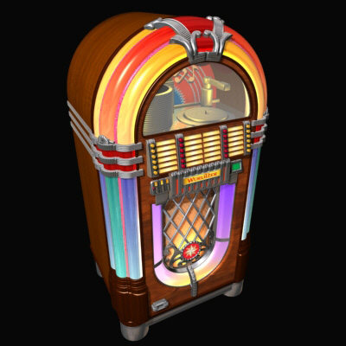

Achim Brueckner

27 januari

13.50

34333